安城市長 宛
「あんじょうＳＤＧｓ共創パートナー」登録申請書
下記のとおり、あんじょうＳＤＧｓ共創パートナーに申し込みます。
年 月 日（※提出日）
（フリガナ）
企業・団体名
業種  ※複数選択可 | □NPO・NGO・市民団体 □農林漁業 □建設業 □製造業  □電気・ガス・熱供給・水道業 □情報通信業 □運輸・郵便業  □卸売・小売業 □金融・保険業 □不動産・物品賃貸業  □学術研究・専門・技術サービス業 □宿泊・飲食サービス業  □生活関連サービス・娯楽業 □教育・学習支援業 □医療・福祉  □複合サービス業 □その他のサービス業 □その他
所在地 | 〒
（フリガナ） |  |  |  | TEL  （窓口担当者）
窓口担当者氏名
メールアドレス | ※情報提供等は原則メールで行いますので、必ず記入してください
目指している  ＳＤＧｓのゴール  （または今後目指したいゴール）  ※複数選択可  ※ゴールの下の□に「✔」を入れてください。 | 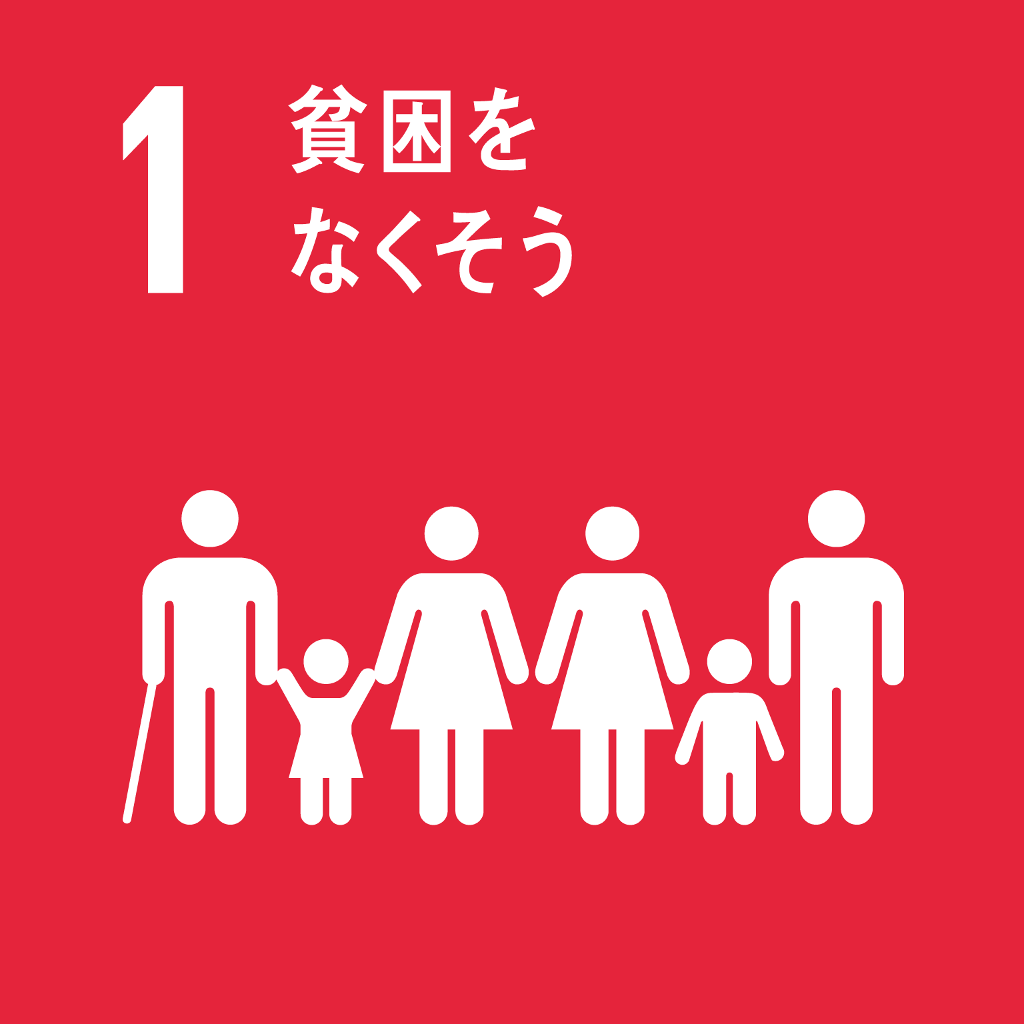 | 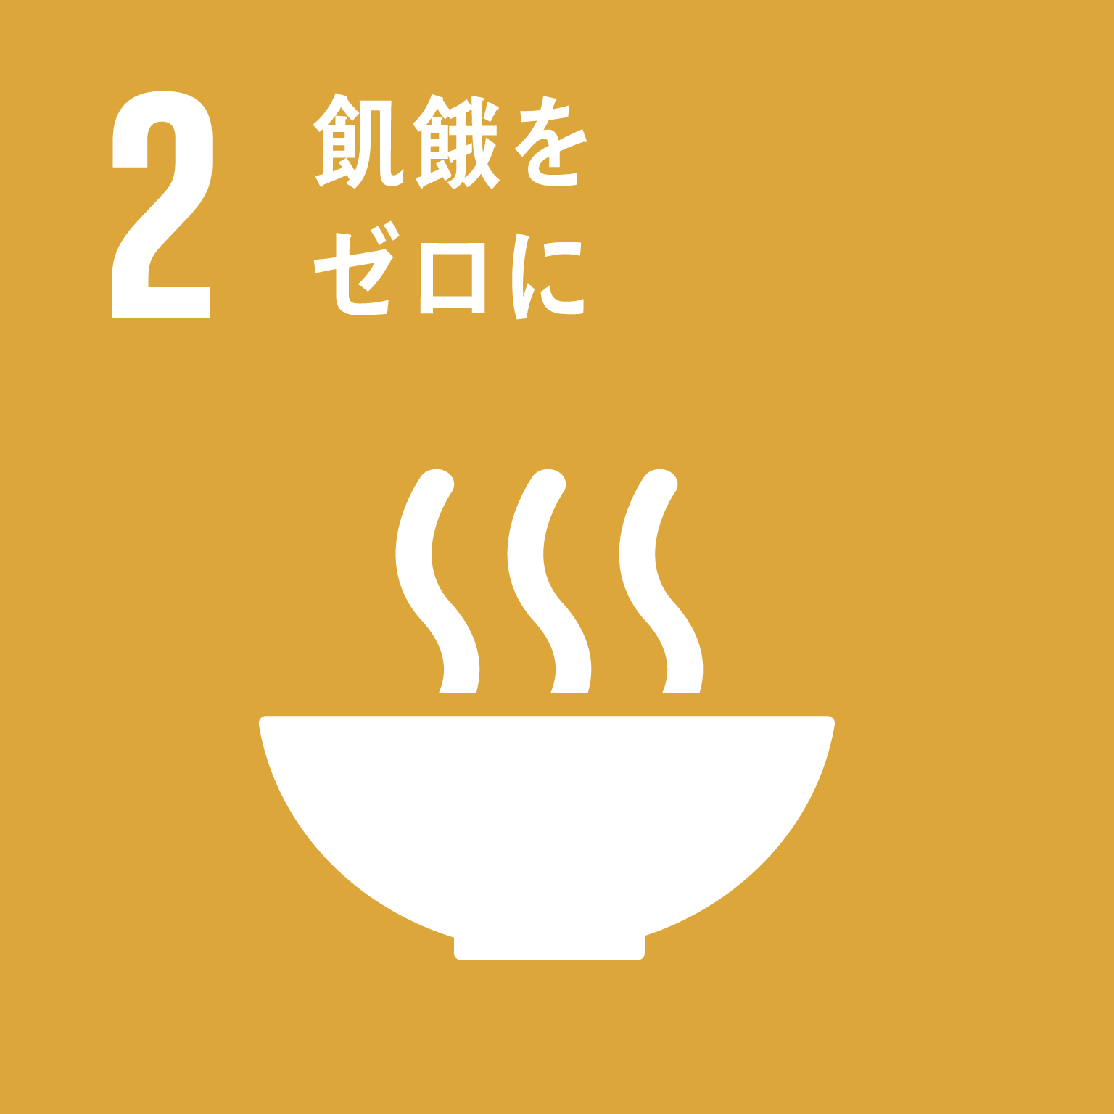 | 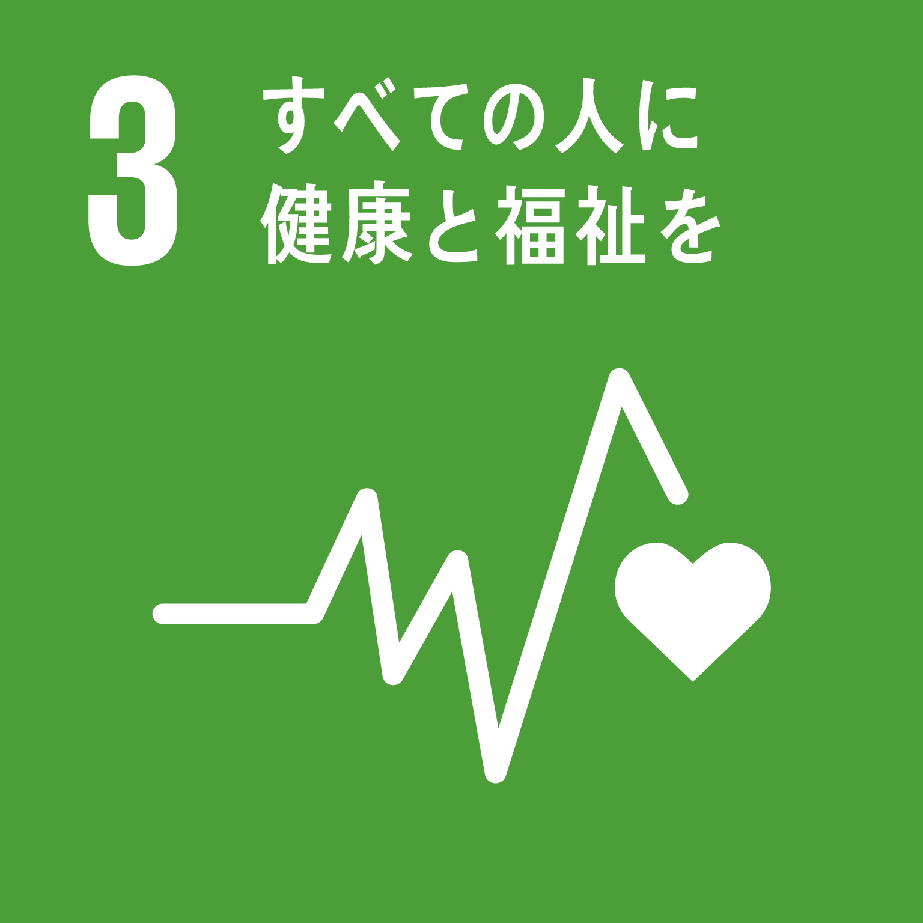 |  | 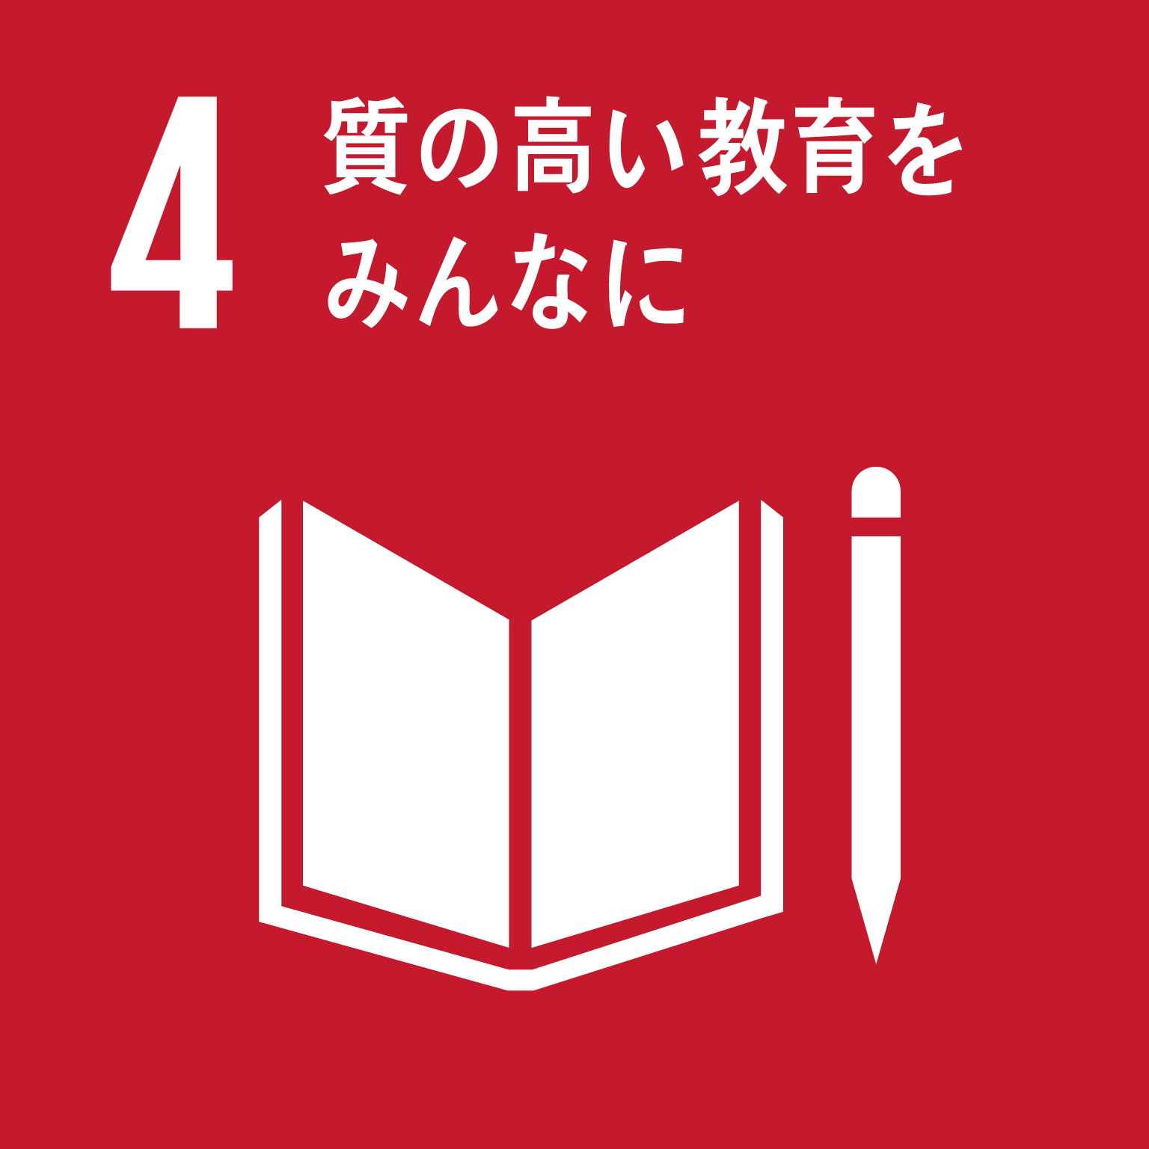 |  | 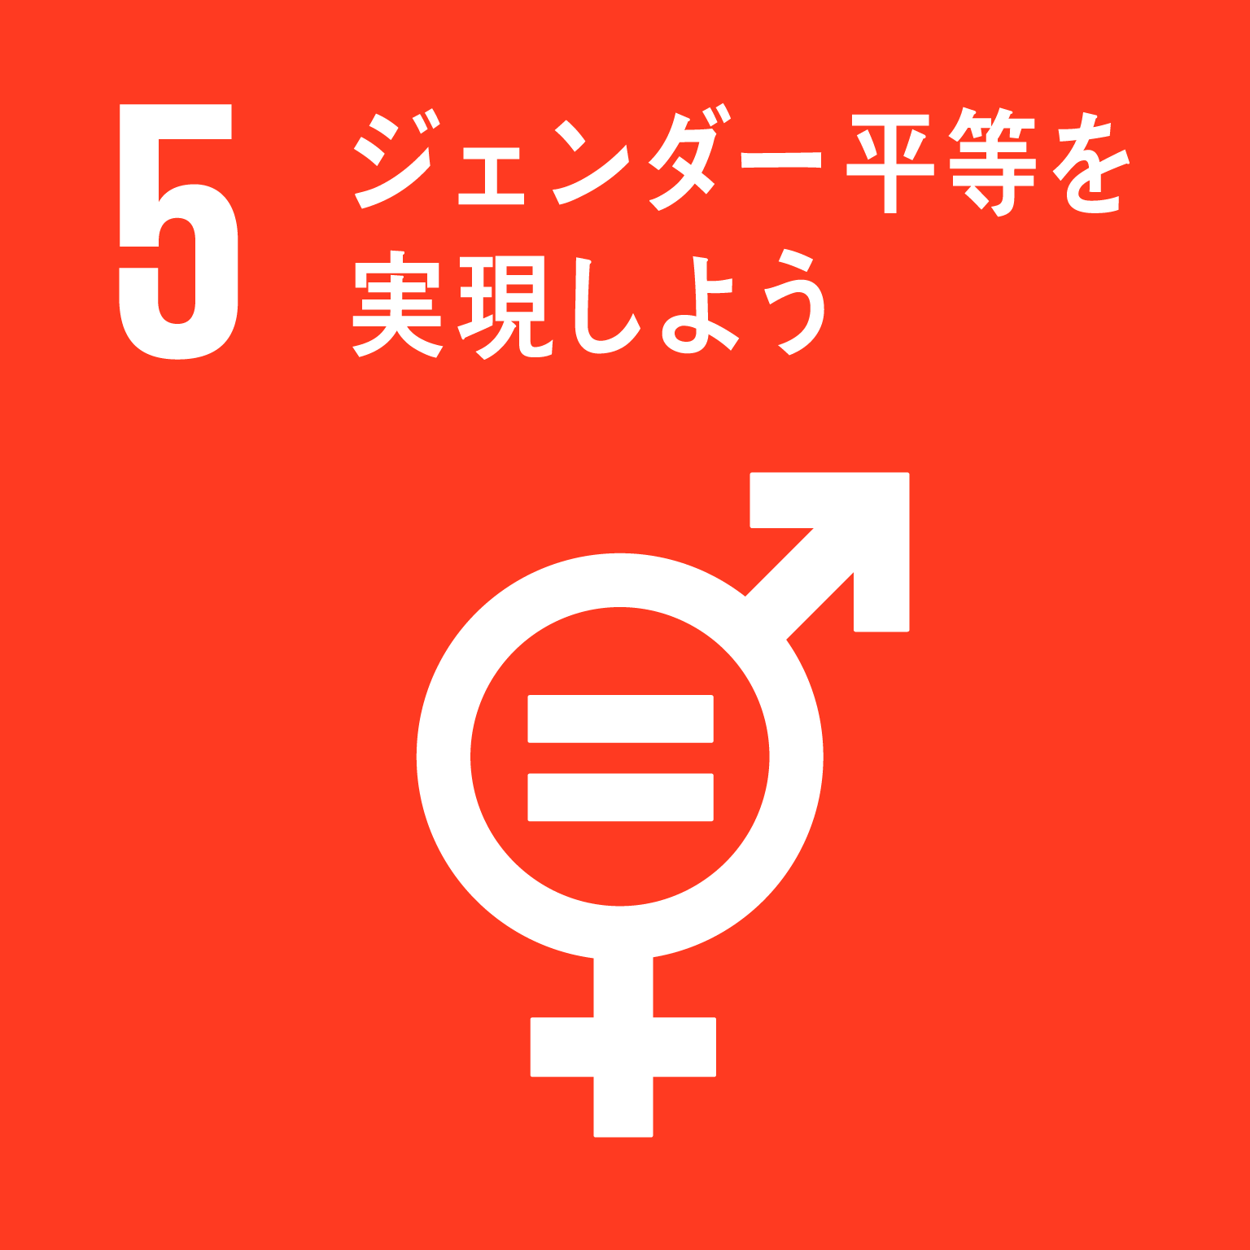 | 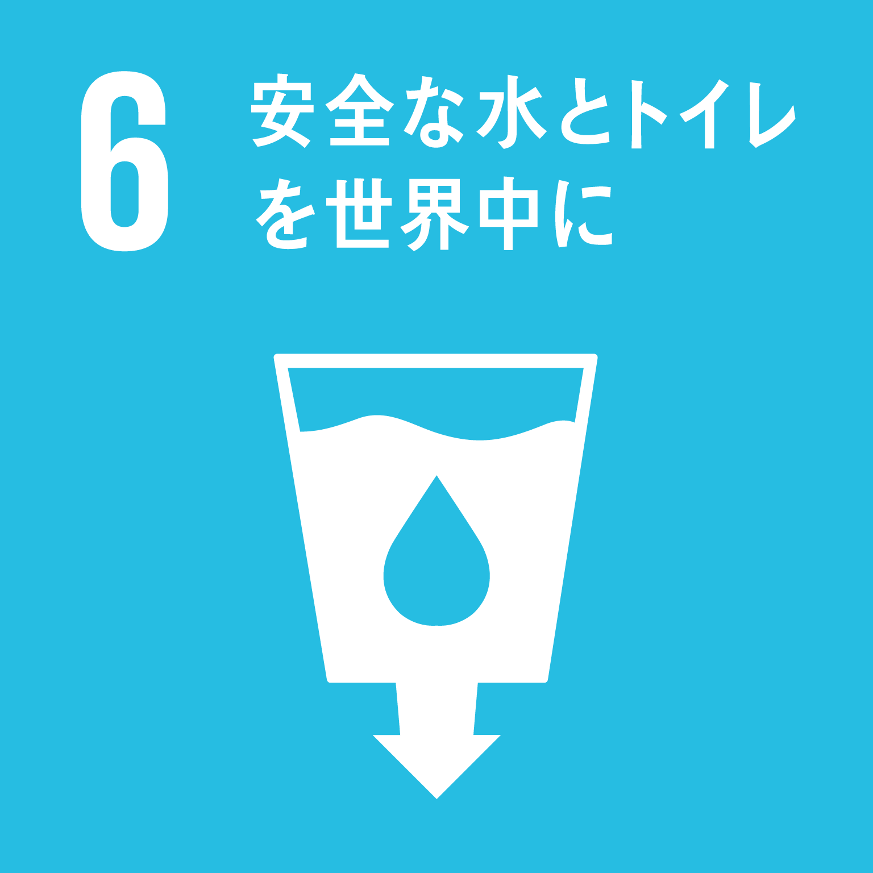
 | ☐ | ☐ | ☐ |  | ☐ |  | ☐ | ☐
 | 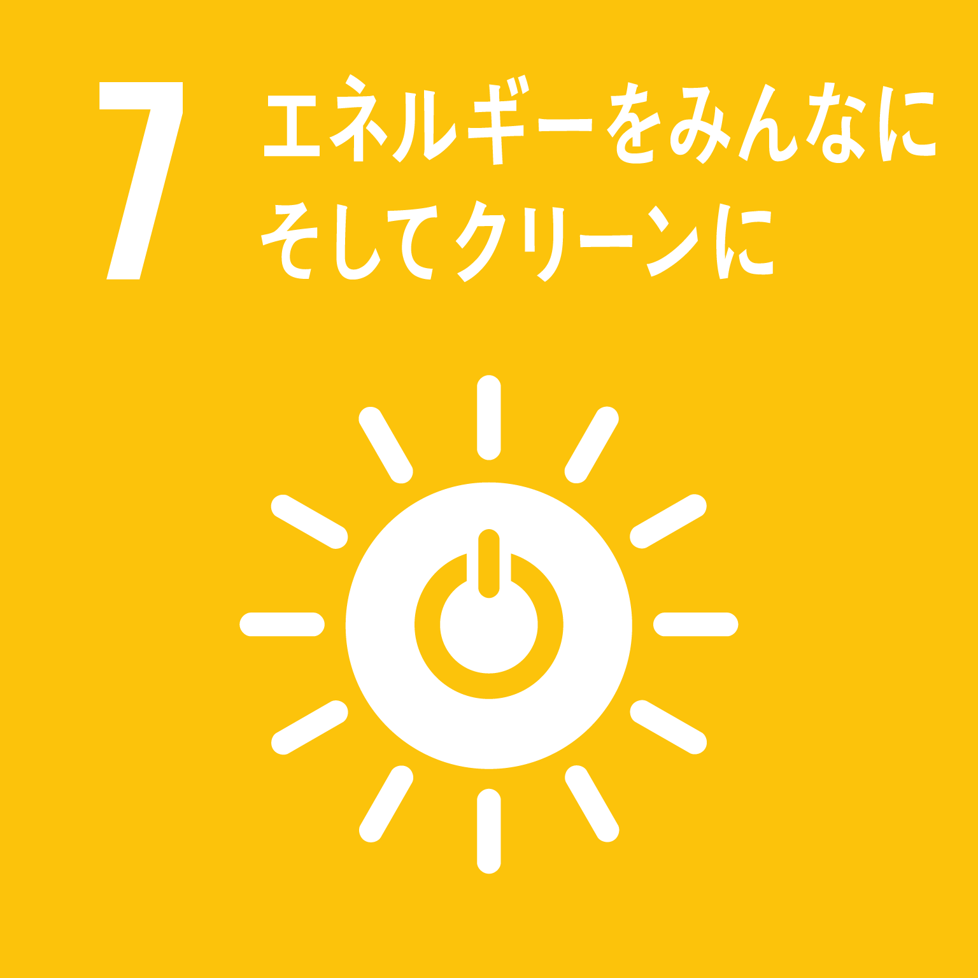 | 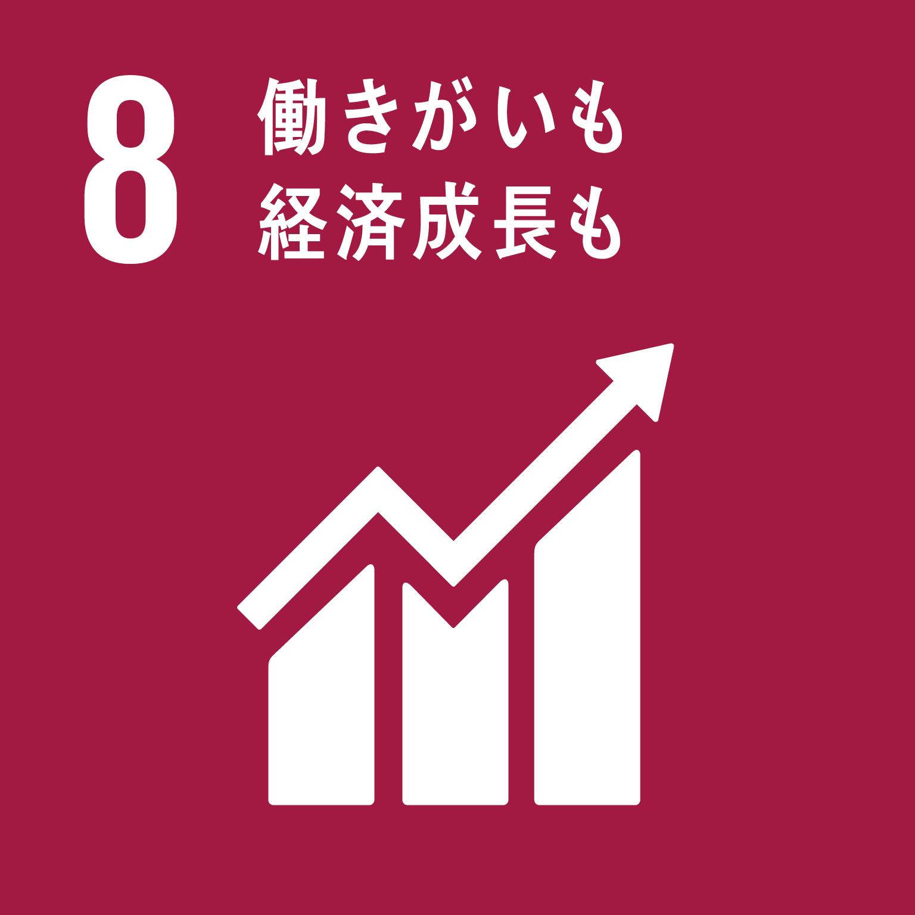 | 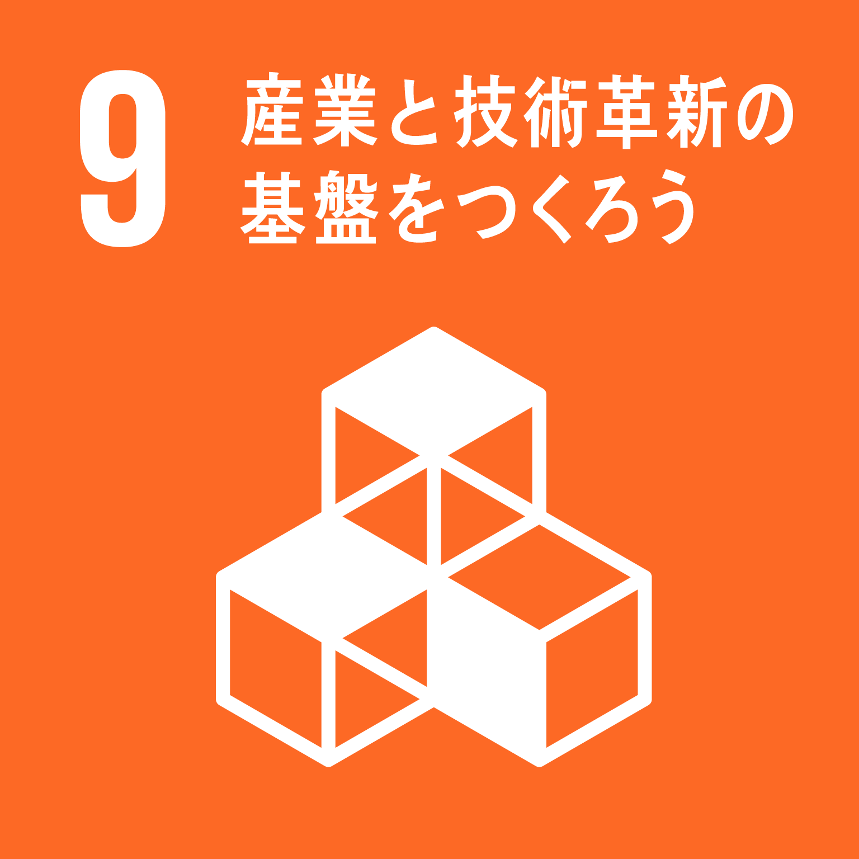 |  | 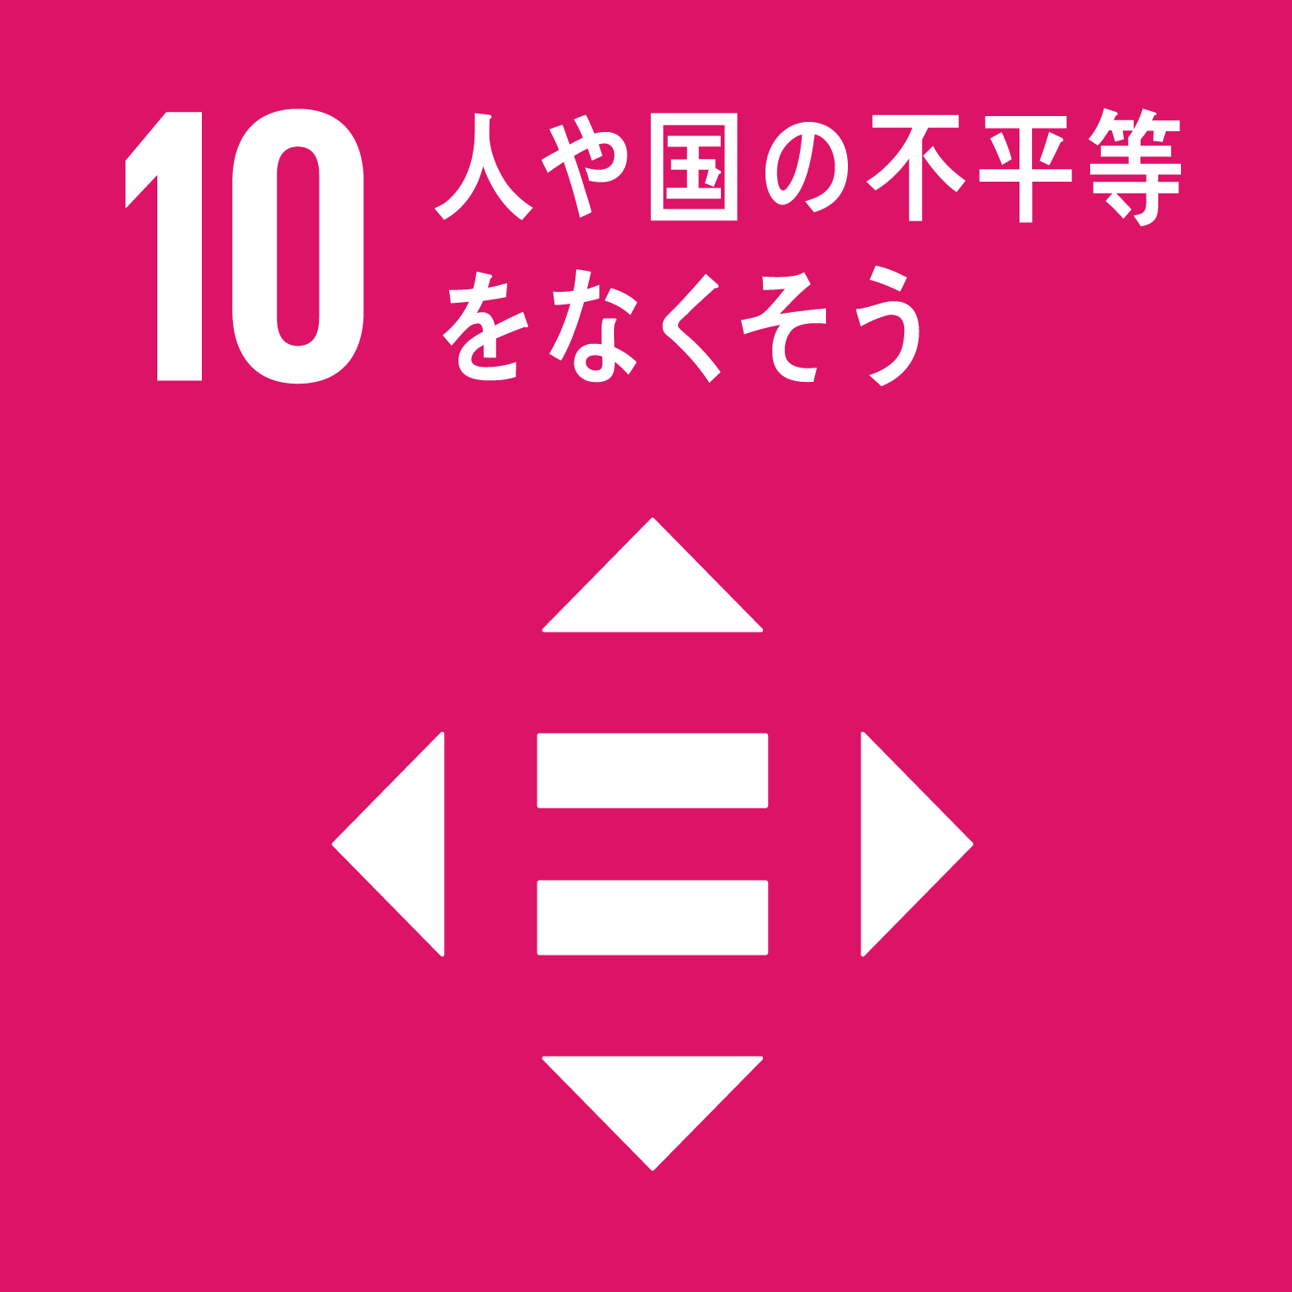 |  | 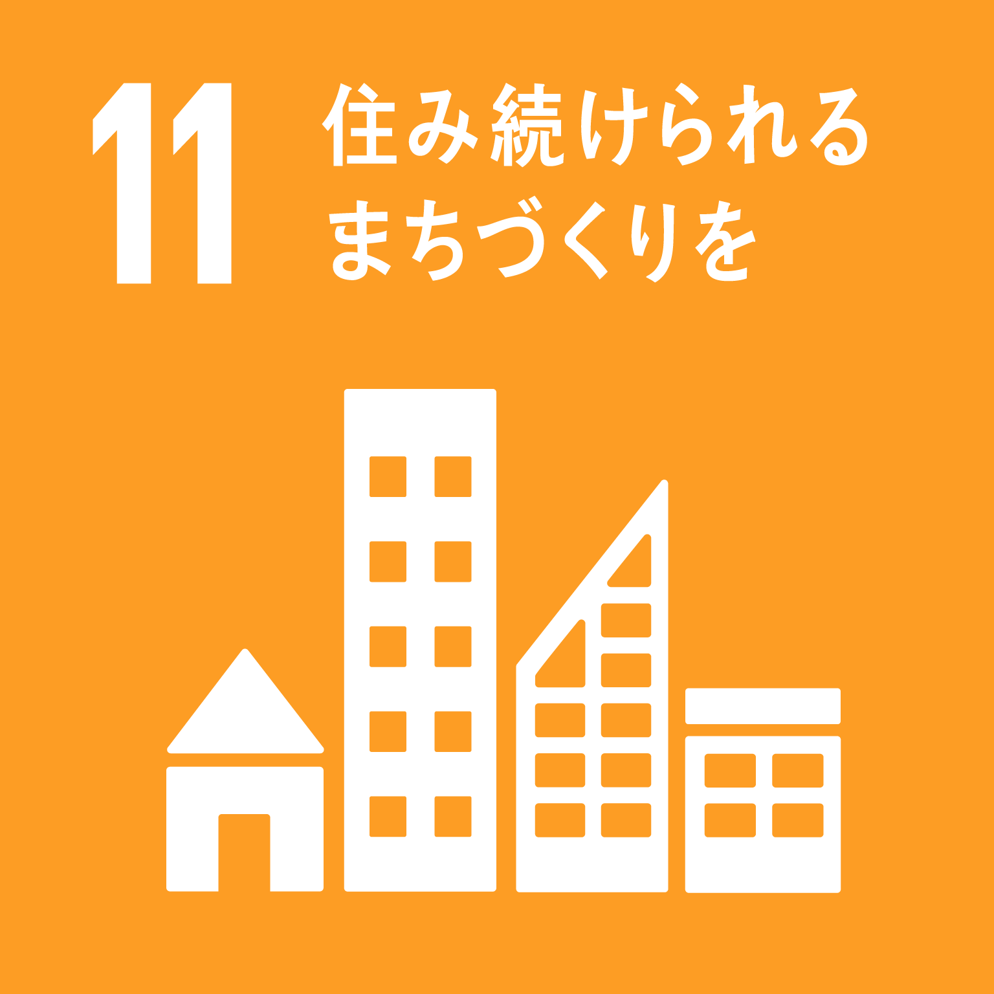 | 
 | ☐ | ☐ | ☐ |  | ☐ |  | ☐ | ☐
 |  | 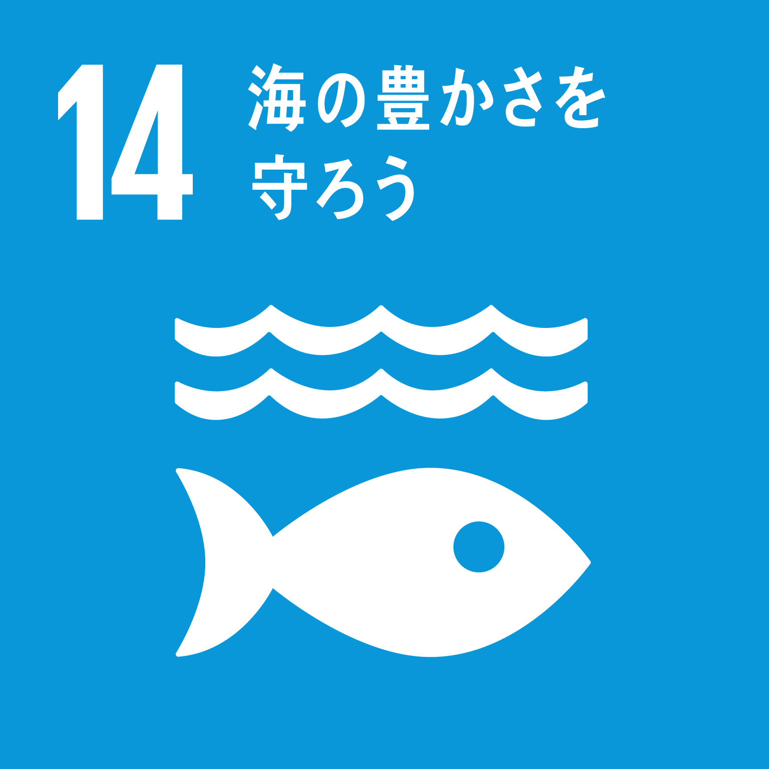 | 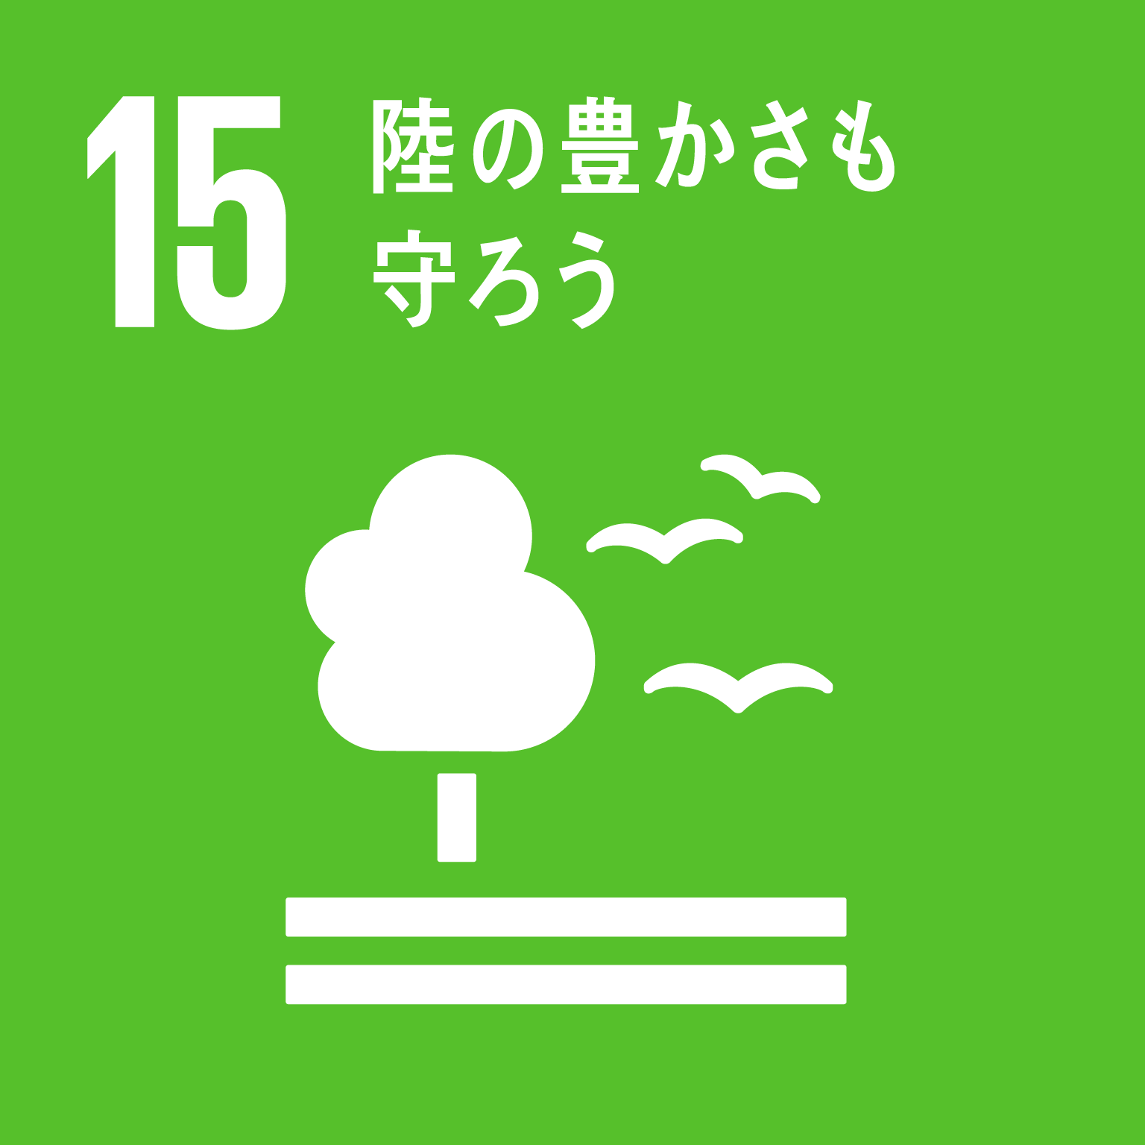 |  |  |  | 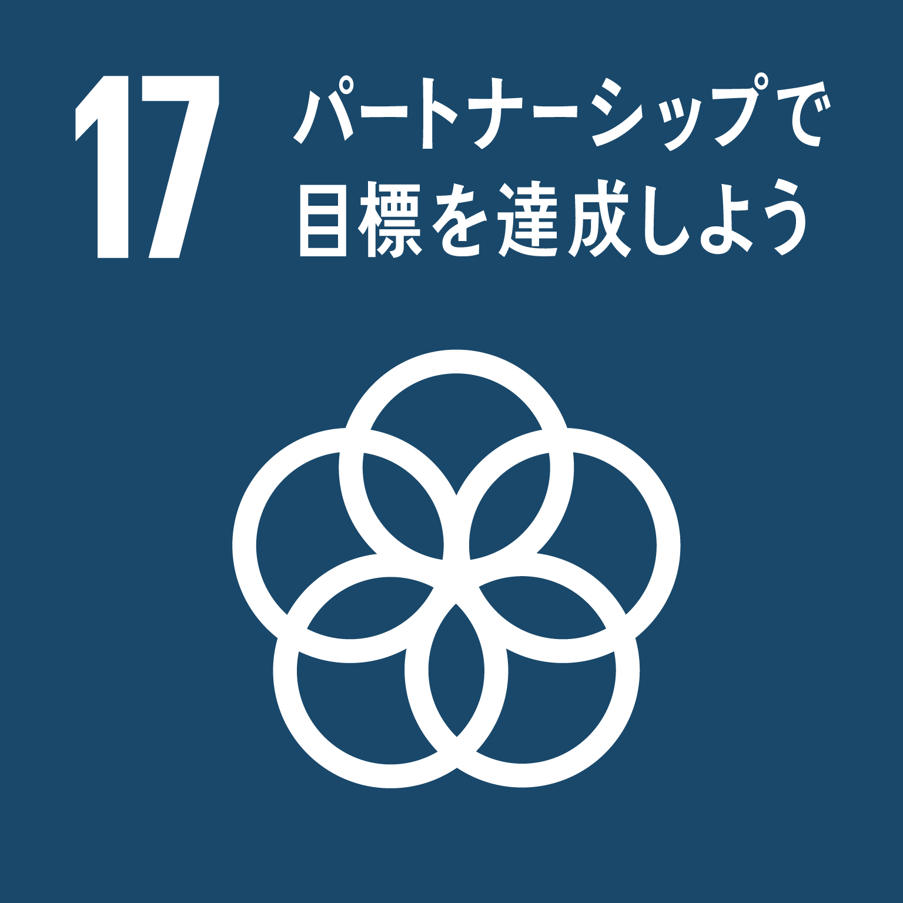
 | ☐ | ☐ | ☐ |  | ☐ |  | ☐
ＳＤＧｓの実現に向けた取組みや、持続可能なまちづくりの実現に貢献する活動内容  （または実施予定の活動） | 【例】CSR（企業の社会的責任）活動、環境保全活動への参加など  ※17のゴールのうちどれにあたる取組みかも含め、できるだけ具体的に記入してください
学校及び公民館等からＳＤＧｓの講義の依頼があった場合、対応が可能かどうか | □ 対応可能 □ 対応不可  ※対応可能な場合、学校及び公民館等から講義依頼があった際に御社・御団体を紹介させていただきます。
学校及び公民館等からＳＤＧｓの講義の依頼があった場合、対応が可能かどうか | 【提供できる授業内容】
脱炭素に向けた取組み  ※取り組んでいることが登録の必須要件ではありません。 | □ 取り組んでいる □ 取り組んでいない
脱炭素に向けた取組み  ※取り組んでいることが登録の必須要件ではありません。 | 【取組内容】

HP公開用情報
※市HP（https://anjosdgs.jp/）に各企業・団体の紹介ページが作成されますので、掲載する情報をご入力ください。
企業・団体紹介文
問合せ先（TEL）
ホームページURL
※企業・団体のロゴマーク等ございましたら併せてご提出ください。

同意事項 | 私（企業・団体）は、以下のことを了承します。  ※同意の上、□に「✔」を入れてください。  □ 上記登録内容及び取組実績等をＨＰ等で公表、ＳＤＧｓ及び脱炭素関連事業で活用することを了承します。  □ 目指すゴール達成に向けて、安城市及び多様なステークホルダーとの連携を心掛けます。  □ 「『あんじょうＳＤＧｓ共創パートナー』募集要項」の「３ 応募要件」を満たしています。

